Zadania: Przemiana pokoleń i zjawisko przemiany faz jądrowych.
Zadanie 1.
Schemat przedstawia zjawisko przemiany pokoleń u jednego z organizmów należącego do grupy morfologicznej glonów. Zapoznaj się ze schematem i wykonaj polecenia.
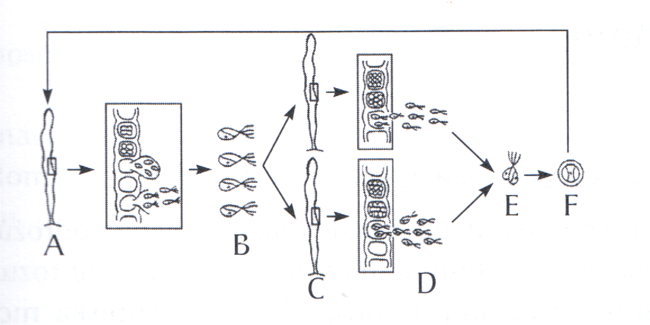
G
- Uzasadnij, że w cyklu rozwojowym taśmy morskiej zachodzi przemiana pokoleń. Do swojego wyjaśnienia dołącz prosty schemat zaznaczając na nim kluczowe etapy tego procesu.
- Wymień po 2 cechy charakteryzujące sporofit i gametofit.
- Wykorzystując oznaczenia ze schematu ustal, które stadia tego cyklu rozwojowego stanowią fazę diploidalną. Odpowiedź uzasadnij podając 1 argument.
- Jaki typ przemiany pokoleń ilustruje przedstawiony obok schemat. Swoją odpowiedź uzasadnij.
- Na schemacie tym powstaje zygota w wyniku jednego z rodzajów syngamii. Nazwij ją i swoją odpowiedź uzasadnij.
- Na podstawie schematu dokonaj analizy i opisz przebieg fazy haploidalnej cyklu życiowego tego glonu.
- Na podstawie analizy schematu zapisz litery, którymi oznaczono zarodniki i gamety.
- Podając oznaczenie literowe podane na schemacie określ miejsce zachodzenia mejozy oraz wyjaśnij jaką rolę w przemianie pokoleń odgrywa mejoza i zapłodnienie.
Zadanie 2.
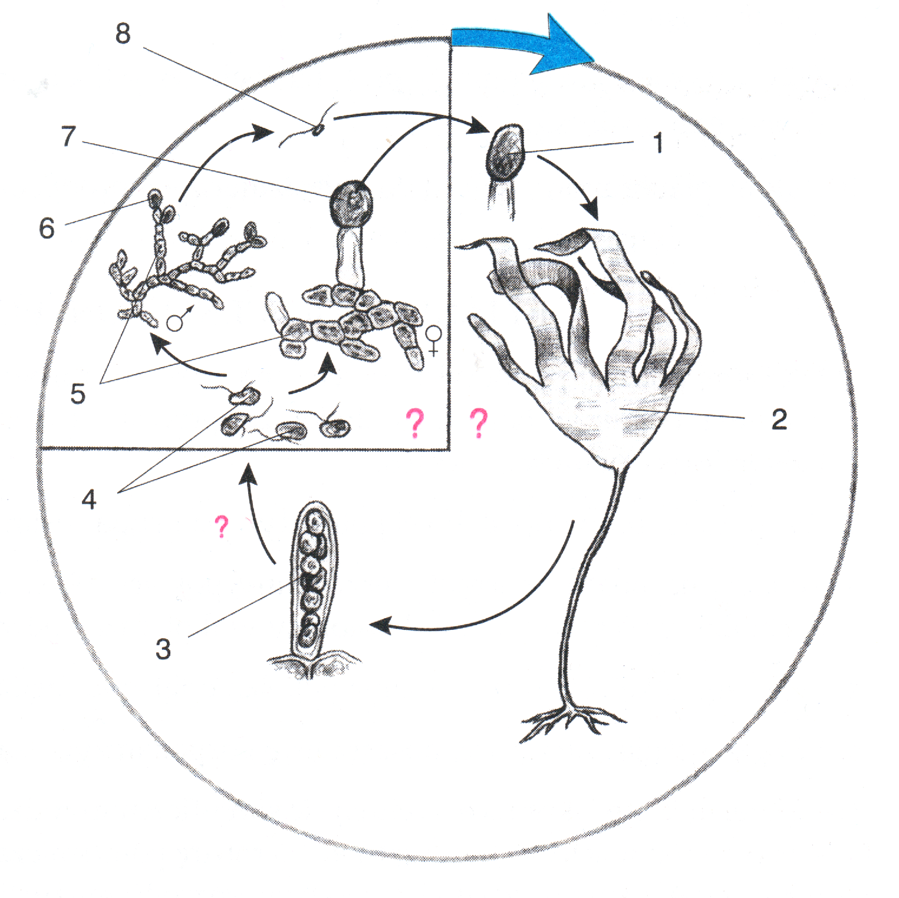

Wyjaśnij na czym polega heteromorficzna przemiana
B
C
A
- Na podstawie analizy schematu cyklu rozwojowego przedstawionego obok ustal typ przemiany pokoleń. Swoją odpowiedź uzasadnij.

- Wykorzystując cyfry i symbole umieszczone na schemacie nazwij poszczególne stadiarozwojowe.

Zadanie 3.
Na schemacie przedstawiono cykle życiowe organizmów zaliczanych do królestwa protistów.
A
B
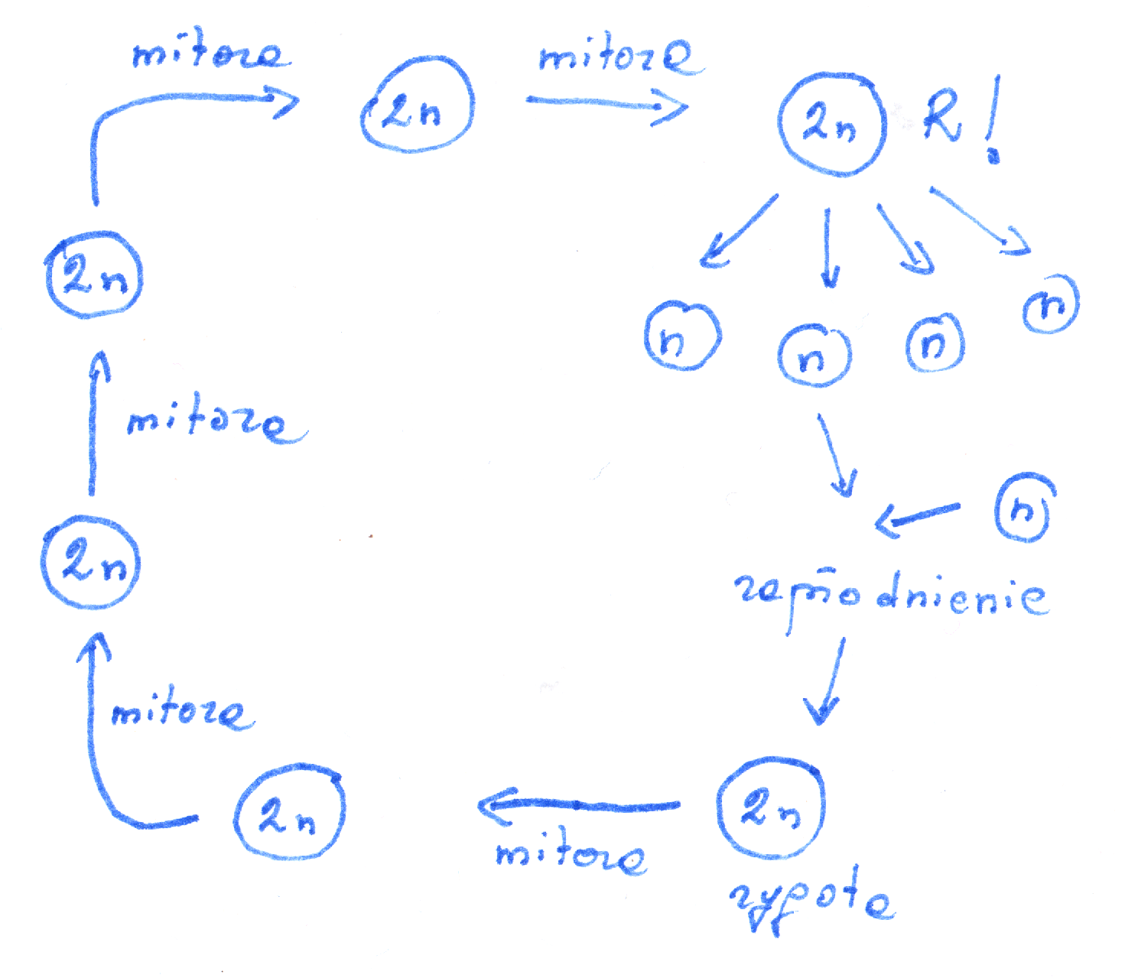
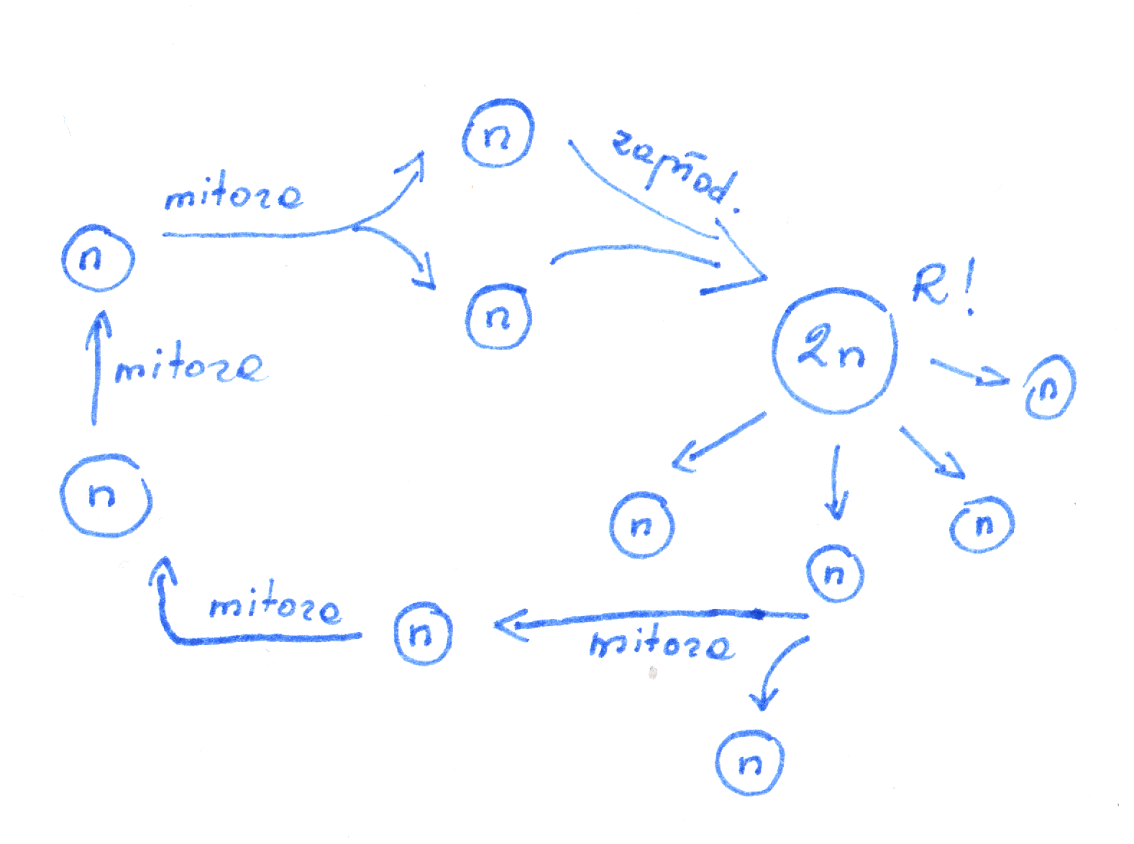

- Co to jest przemiana faz jądrowych?
- Nazwij typy przemiany faz jądrowych przedstawione na schematach i uzasadnij swój wybór podając po 2 argumenty.
- Określ rolę, jaką pełnią podziały mitotyczne w przedstawionych cyklach życiowych.

